系统机密

润沁水务文档管理及网络安全
需求分析报告

文档信息
项目编号 |  | 文档编号
项目名称
标题
摘要
当前版本 | V1.0
日期
作者 | 唐辉
文档拥有者 | 苏州德睦信息科技有限公司
送交人员
文件

修改历史
日期 | 版本 | 作者 | 修改内容
2014-04-02 | 1.0 | 唐辉 | 初始版本

目 录

1. 引言 3
1.1 项目名称 3
1.2 项目背景和内容概要 3
1.3 相关资料、缩略语、定义 3
1.4 开发工具 3
2. 任务概述 3
2.1 假定条件与约束限制 3
2.2 方案说明 3
2.2.1 网络图 3
2.2.2 说明 4
2.3 方案所需条件 5
2.4 项目预算 5
2.5 支付方式： 6
3. 服务承诺 6
4. 签字页 6

引言

项目名称
润沁水务文档管理及网络安全需求分析报告

项目背景和内容概要
甲方为保证文档的安全需要将包括Excel、Word、PPT、PDF、JPG(图片)文件存放在服务器上，所有编辑查看操作均在服务器执行，本机不留备份，打印需要记录打印人、时间、内容。

相关资料、缩略语、定义

开发工具
编程工具：Microsoft Visual Studio 2008 C#
使用第三方控件Developer Express Inc.NET v2011 vol1
数据库： Microsoft SQL Server 2000 /2005/2008
使用环境： windows XP profession , windows2003，windows 7

任务概述

假定条件与约束限制
文档管理软件只能确保规范操作的文件只存在与服务器，对于手工拷贝、拍照等方式只能通过网络管理软件定期检查。

方案说明

网络图
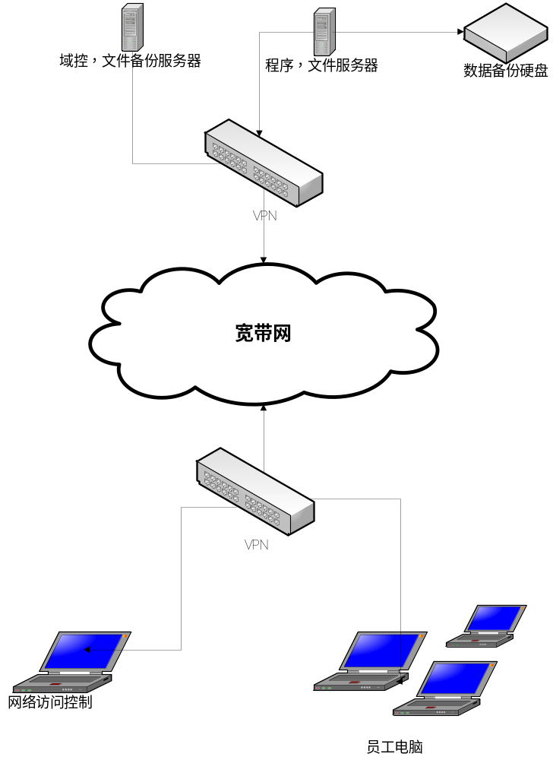

说明
- 建立服务器与公司局域网的VPN连接
- 建立域控服务，将所有电脑纳入域范围，并通过域控制用户访问服务器文件的权限
- 建立文件服务器（与目前开发的软件共用服务器），将所有文档（格式：Excel、Word、PPT、PDF、JPG（以下简称文档））按照制定的规则放入文件服务器。本机相关文件全部删除，通过网络管理软件定期查看客户机文档情况
- 使用备份硬盘每天定时备份服务器数据
- 随时手动异地备份服务器（建议每天晚）
- 局域网客户机安装网络监视软件，用于监控是否将公司资料存放于本机（通过软件人工监视）

方案所需条件
- VPN 两台，将服务器与公司局域网建立虚拟局域网
- 建立域控服务器
- 应用、文件服务器每天定时备份数据到外挂硬盘（备份软件），定时手工备份至移动硬盘
- 杀毒软件、防火墙增强服务器数据安全性
- 局域网管理软件（购买）用于查看局域网中电脑文件存储情况（避免本机存放敏感文档）
- 域控服务器及局域网客户机维护

项目预算
内容 | 数量 | 单位 | 单价 | 金额 | 备注
VPN | 2 | 台 | 15,000 | 30,000 | 暂估，多退少补
硬盘 | 1 | 块 | 600 | 600 | 2T,暂估，多退少补
硬盘底座 | 1 | 块 | 300 | 300
局域网管理软件 | 1 | 套/年 |  |  | 先尝试免费版本（网络人）
数据备份软件 | 1 | 套 |  |  | FileGee,可以考虑免费版本，如果功能不够，收费企业版 单机 498元 全功能4980（目前优惠价2888
域控服务器、客户机电脑维护 | 12 | 月 | 1,000 | 12，000 | 安装、维护
合计 |  |  |  | 42，900
支付方式：

支付方式：
首款：合同签订之日起10个工作日内支付人民币叁万陆仟玖百元整（￥36900元），
尾款：2014年10月10日前支付人民币陆仟元整（￥6000元）。
备注：其中硬件费用按照市场价格多退少补，局域网管理软件，数据备份软件暂时使用免费版本，如需使用收费版本另行计费

服务承诺
    - 实施内容：
      - 定期检测服务器稳定性
      - 按照保修维护客户机（建立一键还原备份，通常情况由甲方使用一键还原，如果不行则上面服务）
      - 操作培训，远程电话支持

签字页

甲 方：苏州润沁水务技术有限公司

授权代表：

时 间：_________________________________

乙 方：苏州德睦信息科技有限公司

授权代表：___ _________________________

时 间：____________________________ ____

